Изонить
Каждый ребенок любит и по-своему умеет рисовать. Дети рисуют карандашами и красками, палочкой на снегу и пальцем на замерзшем окне, мелом и углем, стеклышком, кусочками подкрашенного льда и многими другими инструментами и материалами. Оказывается, можно выполнить рисунок даже нитью и при этом научиться прекрасно владеть иглой. Изонить – изображение нитью – так называется этот вид деятельности. Достоинство изонити в том, что выполняется она довольно быстро и аккуратно с первого раза, да и фантазии есть где разгуляться. В этой технике можно изготовить поздравительные открытки, сувенирные обложки, закладки для книг, а также декоративное панно и даже оформить элементы одежды.
Изонить расширяет представление детей об окружающем мире, учит их внимательно вглядываться в различные предметы, видеть конструктивные части, сохранять целостность восприятия при создании геометрического узора. Работа в технике изонити формируют такие качества, как настойчивость, умение доводить начатое дело до конца, воспитывает аккуратность, усидчивость, то есть способствует развитию личности ребенка.
Ниткография, или изонить – это техника создания картин на твердой основе. Ее также называют вышивкой по картону. Родиной ниткографии считается Англия. Согласно одной версии, техника была придумана ткачами. Они создавали картины, особым образом переплетая шнуры на деревянной основе с вбитыми в нее гвоздями. Вторая версия гласит, что создательницей техники является Мери Эверест Буль. Это известная английская исследовательница и математик. Технику заполнения нитками различных форм Мери Эверест Буль изобрела для того, чтобы помочь детям в изучении геометрии. Занятие ниткографией доступно и интересно людям практически любого возраста. Для ее освоения достаточно знать 2 основных приема:
- заполнение угла;
- заполнение окружности.
Заполнение угла:
- Начертить на изнаночной стороне картона любой угол.
- Разделить каждую сторону угла на 6 равных частей (сколько угодно точек).
- Пронумеровать полученные точки, начиная от вершины. Вершину угла обозначить точкой «0»
- Сделать иглой или шилом проколы во всех точках, кроме вершины (точка «0»)
- Вдеть нить в иглу.
- Заполнить угол по предлагаемой схеме.
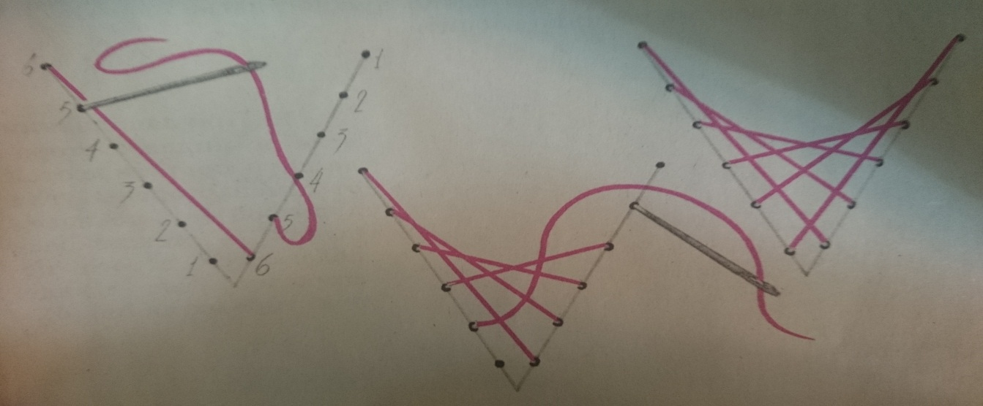

Заполнение окружности:
- Начертить окружность радиусом 50 мм.
- Разделить окружность на 12 равных частей.
- Сделать проколы во всех полученных точках.
- Вдеть нить в иглу.
- Заполнить окружность по схеме.

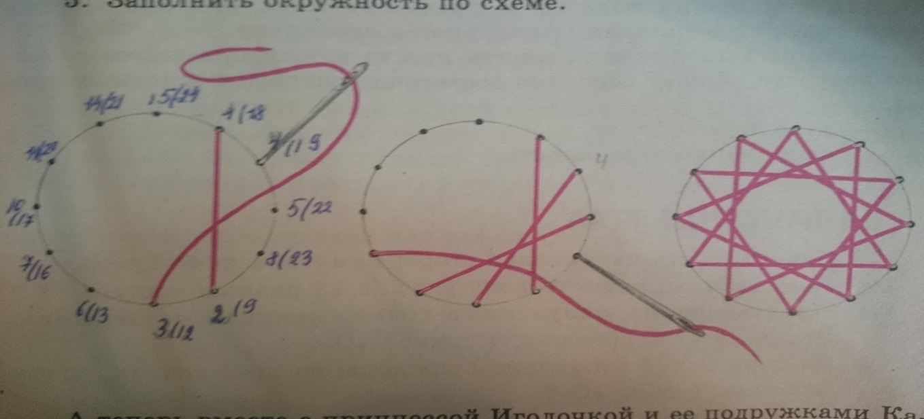

Сначала откроем секреты, которые обязательно нужно знать, прежде чем приступить к работе в технике изонити.
- При заполнении угла по лицевой стороне нити протягиваются от одной стороны угла к другой, по изнаночной – стежки располагаются строго по сторонам угла в виде пунктирных линий.
- При заполнении окружности по лицевой стороне получается рисунок в виде звезды, а по изнаночной нить повторяет линию окружности.
Если необходимо удлинить нить, то это можно сделать двумя способами:
- закрепить нить на изнаночной стороне и ввести новую с узелкомс изнанки на лицо.
- привязать к концу старой нити новую и работать дальше.

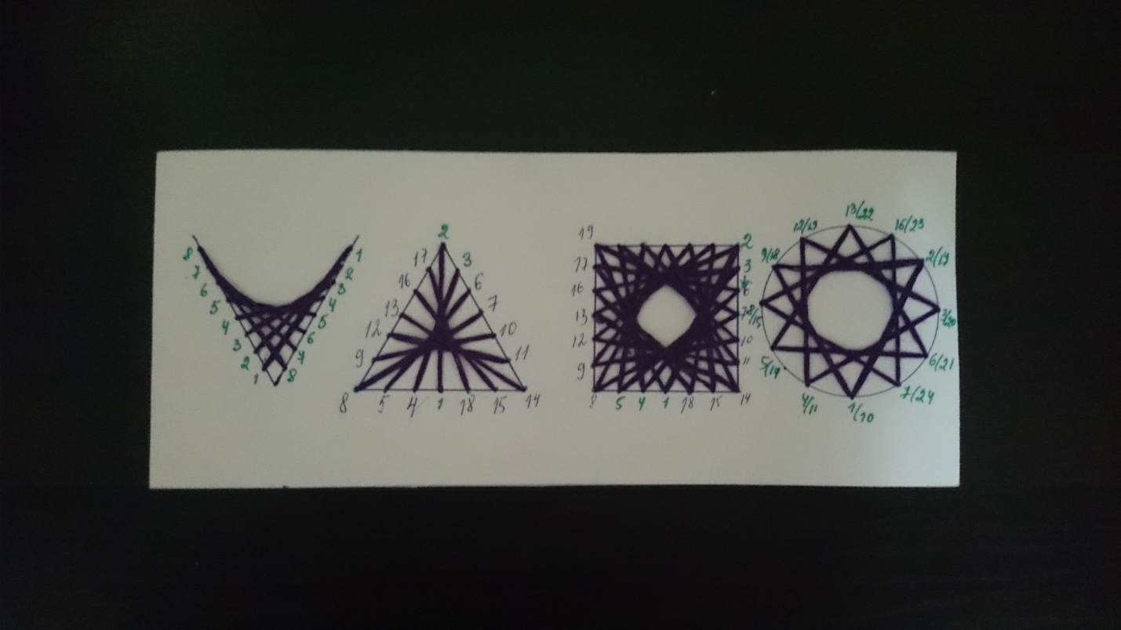

Это самые основные схемы. Если вы узнаете как их шить, то уже можете составить из них разные узоры и картины.
ЖЕЛАЮ УСПЕХА!

